Lēmums
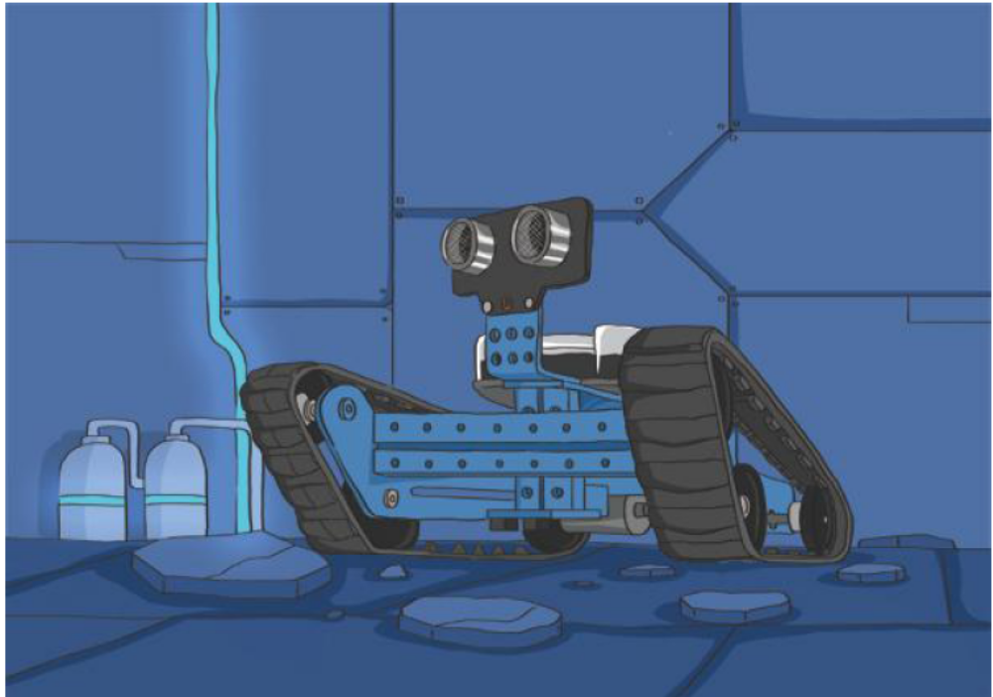
Smiltis plūst arvien ātrāk un ātrāk, un ekipāžas mēģinājumi izglābties nedod rezultātus. Markam pār pieri rit sviedri un viņš pie sevis nodomā: "Vai mūs šeit apraks dzīvus?" Viņš ātri liek visiem piesprādzēt drošības jostas un būt gataviem triecienam. Bums! Pēc neilga kritiena transportlīdzeklis nostājas uz cietas pamatnes. Tā izskatās pēc cietas metāla virsmas ar ievērojamu slīpumu. Birstošo smilšu dēļ Ranger tankam neizdodas apstāties uz rampas un tas turpina slīdēt pa to kopā ar smiltīm. Tad blakus rampai esošs izvirzījums sabojā prožektoru, bet pirms tam visi ceļotāji paspēj ieraudzīt sev priekšā milzīgu pazemes telpu. Slīpums pakāpeniski kļūst mazāks, un Ranger tanks pārstāj slīdēt, taču pārvietoties uz priekšu vēl neliekas droši. Kā viņi var atrast izeju pilnīgā tumsā? Dženifera pagriež Ranger tanku uz vietas, mēģinot apskatīt apkārtni... "Tieši aiz mums ir infrasarkanā stara, kuram sekojām, pēdas," aizrautīgi iesaucas Pēters.
Mācību mērķi
Ja uzdevuma izpildē ir vairāk nekā viens iepriekš iestatīts nosacījums, ir rūpīgi jāapsver nosacījumu prioritāte. Šajā nodaļā mums ir jāzina ne tikai, kā sekot līnijai, bet arī kā izvairīties no šķēršļiem. Kas ir svarīgāk – sekot līnijai vai izvairīties no sadursmes? Dažādas idejas rada dažādas programmas. Tagad pamēģināsim!
Zinātnes dati
Ja priekšmets ar nemainīgu svaru slīd pa slīpu virsmu, tā ātrumu ietekmē ne tikai slīpums, bet arī berze starp priekšmetu un virsmu.
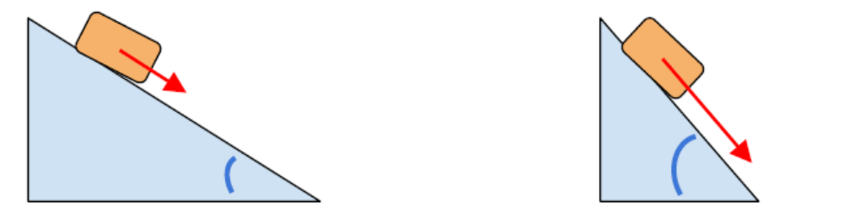
Jo mazāks ir slīpums, jo mazāks ir ātrums. | Jo lielāks ir slīpums, jo lielāks ir ātrums.

Berze ir pretestība pret divu saskarē esošu ķermeņu savstarpējo kustību.
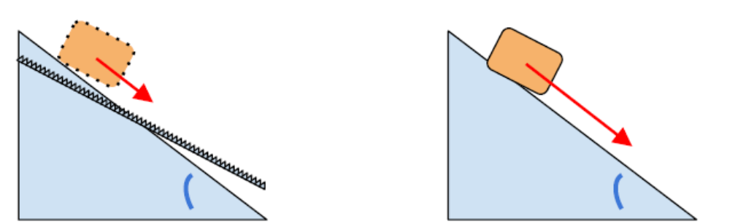
Ja raupjāka ir virsma, jo lielāka ir pretestība (liela berze). | Ja gludāka ir virsma, jo zemāka ir pretestība (zema berze).

Ja uz virsmas, pa kuru ir grūti pārvietoties, novieto nelielas lodītes, tās mazina sākotnējo berzi.
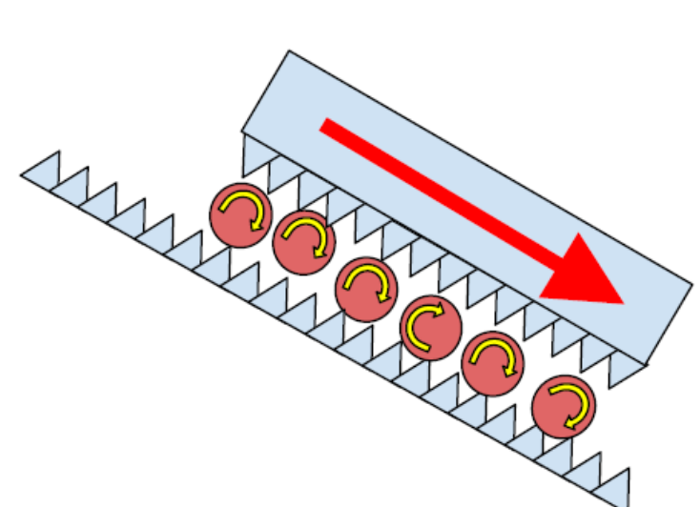
Ripojošas lodītes raupjas virsmas berzes mazināšanai
Sagatavošanās montāžai
Šajā nodaļā izmantosim bezceļu robotu.
Tev būs nepieciešams izolācijas lentes ritulis un standarta izmēra avīzes, lai izgatavotu savu apvidus karti.
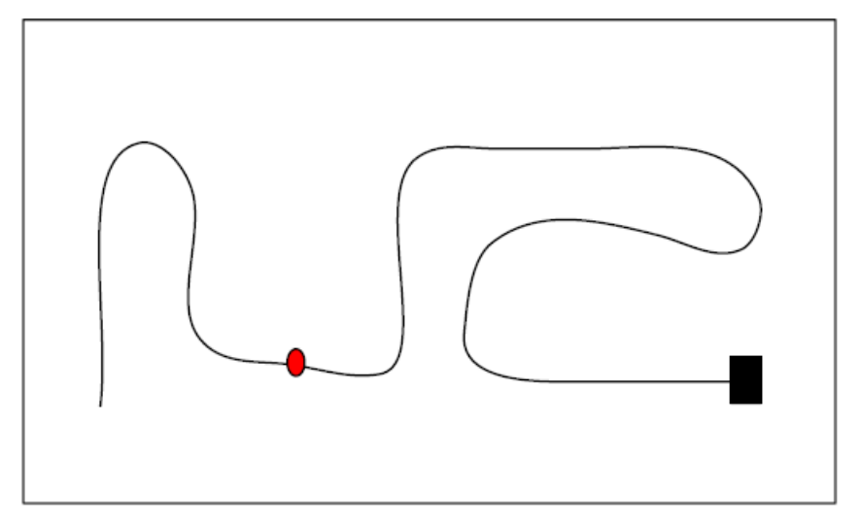
Mācību uzdevumi
Programmas izstrādes gaitā mēs parasti pielāgojam aprēķinu prioritāti un lēmumu pieņemšanas režīmu atbilstoši problēmu īpatnībām, tāpēc problēmas statusa noteikšanai ir jānodrošina salīdzinoši daudzpusīgi novērojumi.

Mācību uzdevums Nr. 1. Sekošana šaurai līnijai (lēmumu pieņemšanas režīma maiņa)
Izmantojot līnijas sekošanas sensoru, attālums starp abiem moduļa infrasarkanajiem sensoriem ir fiksēta vērtība. Atšķirīgiem maršruta platumiem ir jāpielāgo programmas aprēķinu režīms, lai paaugstinātu sekošanas līnijai efektivitāti. Izmantojot ar 18 mm platu izolācijas lenti izveidota maršruta aprēķiniem standarta līnijas sekošanas loģiku, atklājas, ka robota kustības ātrums ir pārāk mazs. Novērojumi liecina, ka izolācijas lentes mazā platuma dēļ transportlīdzekļa virsbūve ir vērsta uz priekšu (sensora vērtība = 0) ļoti neilgu laiku. Pārējo laiku virsbūve ir vērsta pa kreisi vai pa labi, tas rada zigzagveida ceļu, būtiski ietekmējot kustības uz priekšu ātrumu.
Lai pienācīgi risinātu šo problēmu, izmantosim citu metodi: vispirms ierakstīsim novirzīšanās no maršruta statusu un liksim robotam atgriezties uz tā, kad sekošanas sensors novirzās no pareizā ceļa.
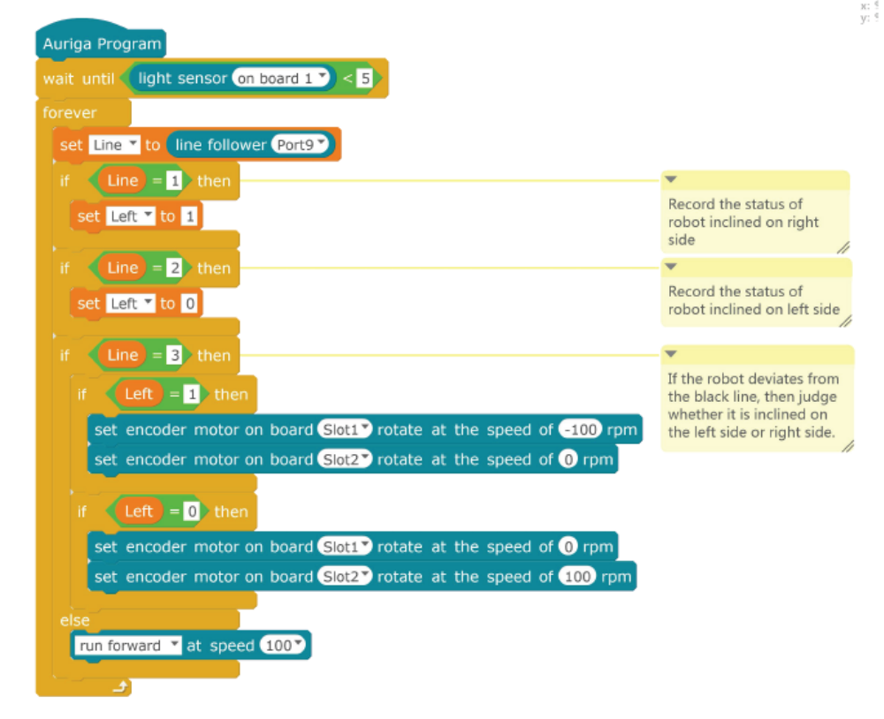
Ieviešot šīs izmaiņas, atklājam, ka robots vienmēr virzās tikai uz priekšu, ja abi līnijas sekošanas moduļa sensori nenovirzās no ceļa vienlaicīgi; tas būtiski uzlabo kustības uz priekšu ātrumu.
Mācību uzdevums Nr. 2. Vispirms apstāties vai vispirms atgriezties uz līnijas (aprēķinu prioritātes maiņa)
Turpmāk ir parādīti divi piemēri, kuros programmām ir līnijas sekošanas un nekustīgu šķēršļu konstatēšanas funkcijas, kas ir uzrakstītas dažādos veidos. Vai vari pastāstīt, kādas atšķirības redzi abās šajās programmās?
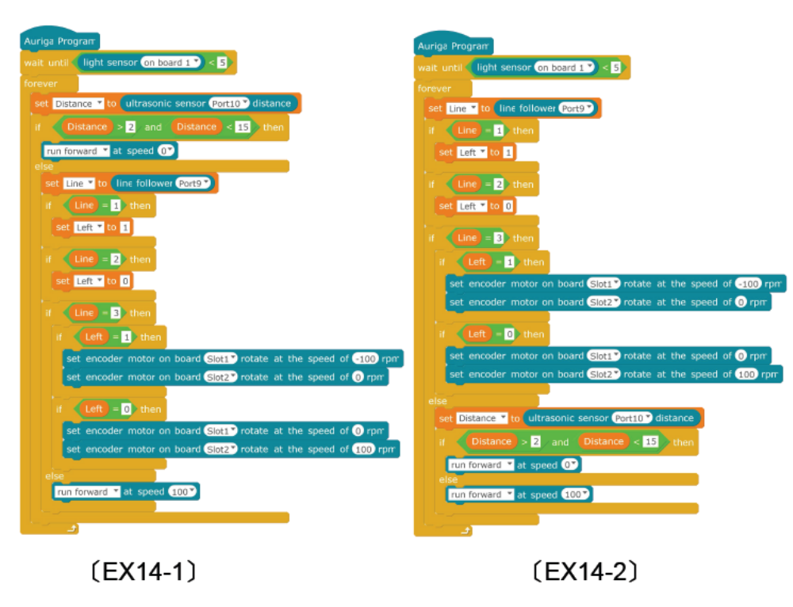
Vai atradi atšķirības?
〔EX14-1〕 Programmas galvenais uzdevums ir izvairīties no šķēršļiem. Neatkarīgi no tā, vai robots atrodas uz melnās līnijas vai nē, tas nekavējoties apstāsies, sastopoties ar šķērsli.
〔EX14-2〕 Programmas galvenais uzdevums ir likt robotam izvairīties no šķēršļiem. Ja robots novirzās no maršruta, prioritātei ir jābūt atgriezties uz pareizā ceļa.
Tāpēc, ja neveicam rūpīgu izpēti un analīzi vai neizprotam uzdevuma prasības, uzrakstītā programma izraisīs neparedzētas kļūdas svarīgākajos brīžos. Pat ja izpildes rezultāti lielākoties izskatās vienādi, izņemot nelielas atšķirības, faktiskās prasības netiks izpildītas.
Uzdevuma mērķis
Uzdevuma mērķis Nr. 1 – griezties pa kreisi vai griezties pa labi
Sadalīsim izvairīšanos no šķēršļiem un pievienosim vairākas jaunas bloku komandas.
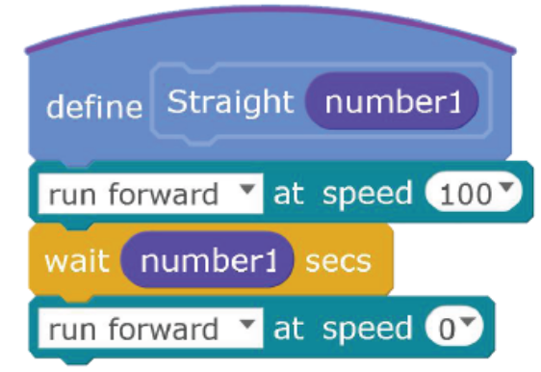
Virzīties uz priekšu noteiktu attālumu bez jebkādiem nosacījumiem
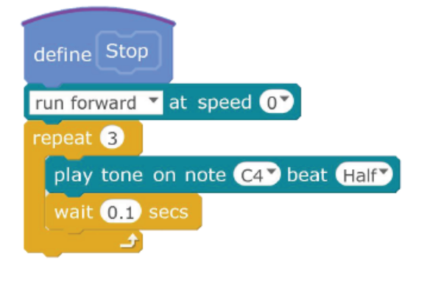
Pārtraukt virzīšanos uz priekšu un atskaņot skaņas signālu
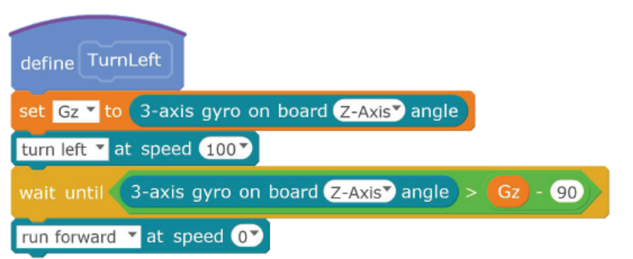
Pagriezties pa kreisi par 90 grādiem, fiksējot žiroskopu
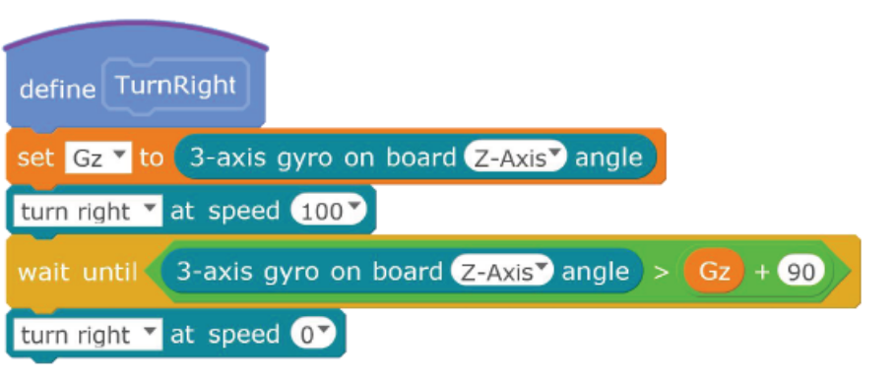
Pagriezties pa labi par 90 grādiem, fiksējot žiroskopu
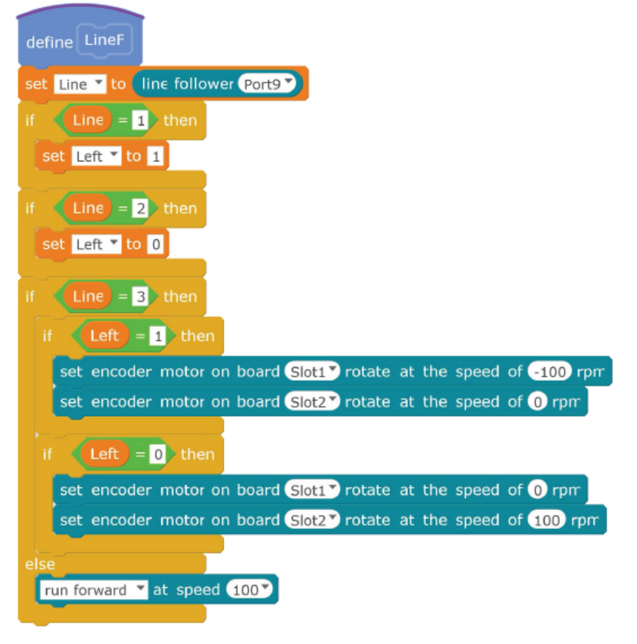
Sekošanas līnijai funkcija
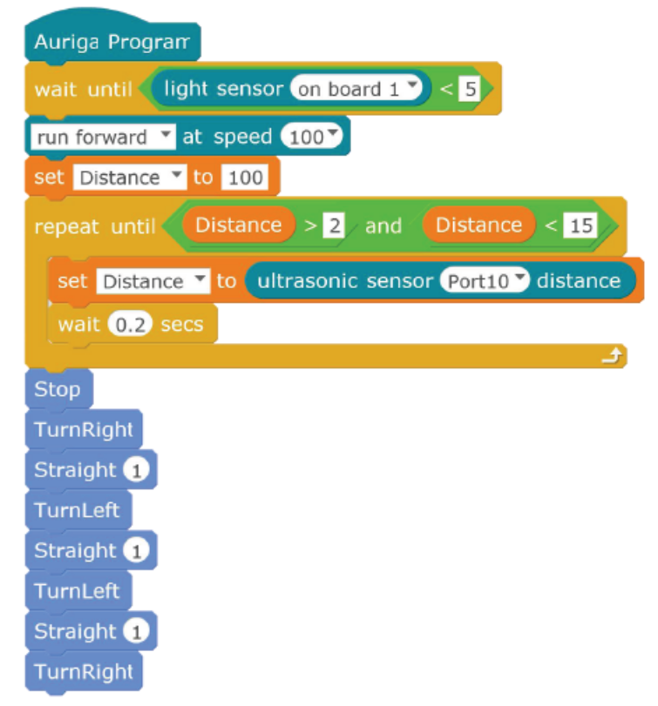
[EX14-3〕Pagriezties pa kreisi vai pa labi apvienojumā ar šķēršļu konstatēšanu
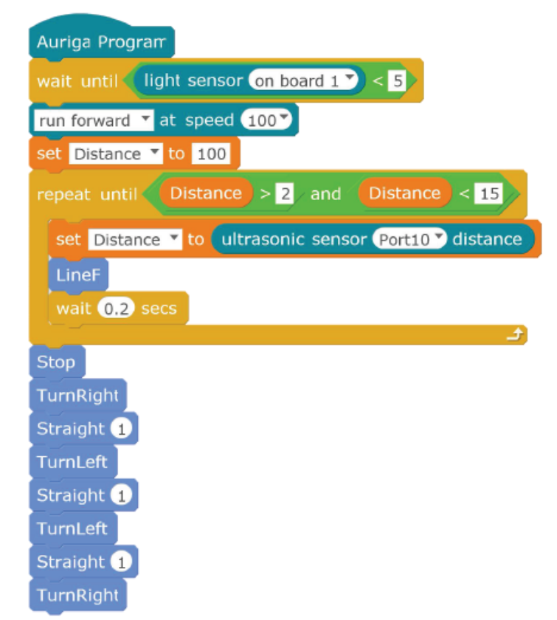
[EX14-4] Pievienot sekošanas līnijai funkciju [LineF]

Uzdevuma mērķis
Uzdevuma mērķis Nr. 1 – optimāla maršruta pārrēķināšana
Izmanto parametrus robota pagrieziena leņķa vadībai.
Pārveido izveidotās bloku komandas.
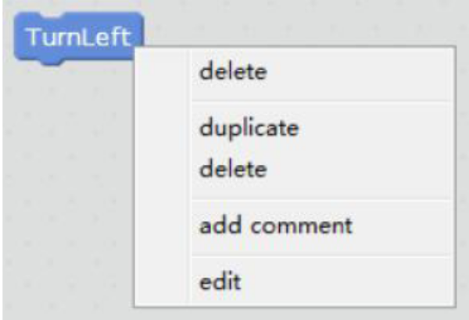
Noklikšķini ar peles labo pogu uz bloka, kas jārediģē.
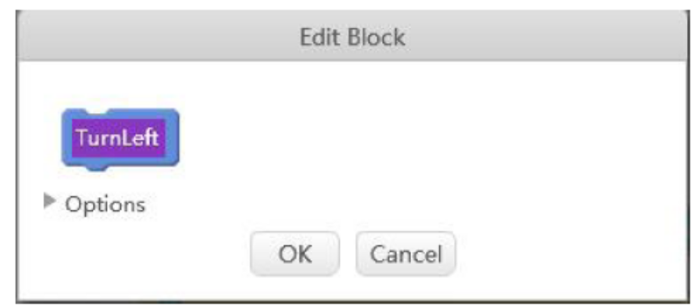
Noklikšķini uz "Options" (Iespējas).
Pievieno parametrus – izvēlies no jauna pievienotās vērtības, ko ievada ar tastatūru.
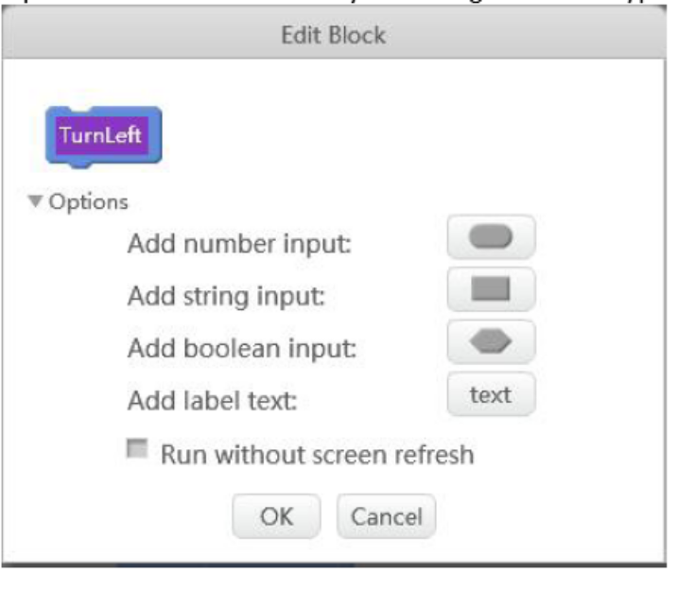
Pārbaudi maināmo parametru nosaukumu.
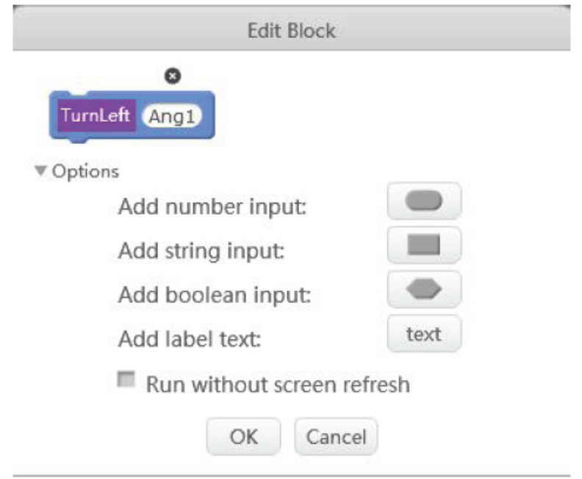
Apstiprini nosaukumu pēc tā maiņas.
Iekļauj parametru blokā.
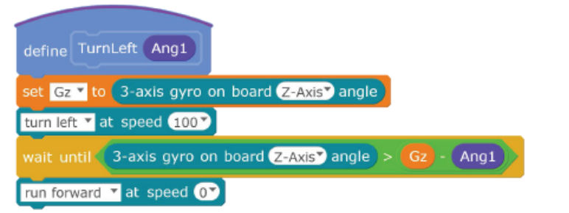
Pabeidz parametru izmantošanas procedūru, lai kontrolētu kreisā pagrieziena leņķi.
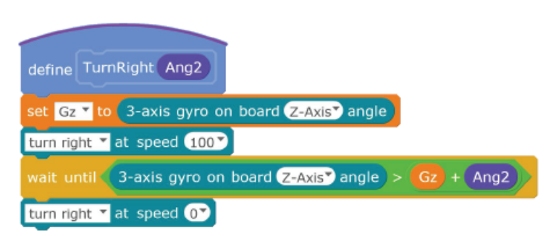
Pabeidz parametru izmantošanas procedūru, lai kontrolētu labā pagrieziena leņķi.
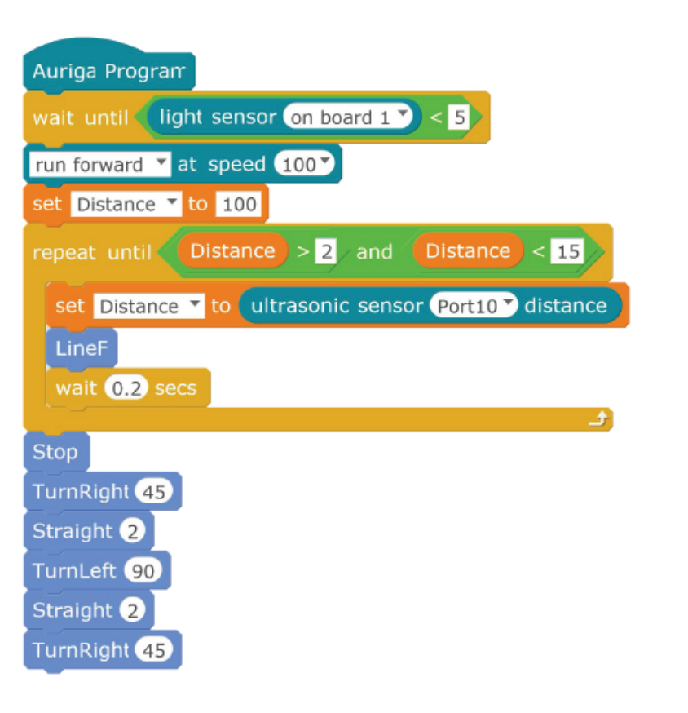
[EX14-5] Izmanto parametrus, lai padarītu programmas pārveidošanu intuitīvāku.

Uzdevuma mērķis Nr. 2 － melnās līnijas atpazīšana
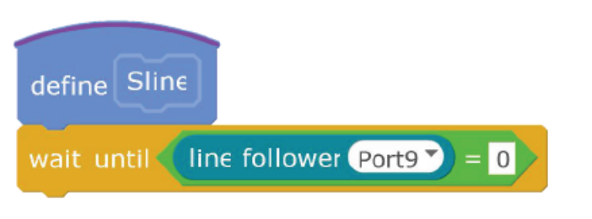
Izmanto sekošanas līnijai sensoru, lai pabeigtu izvairīšanās no šķēršļiem darbību.
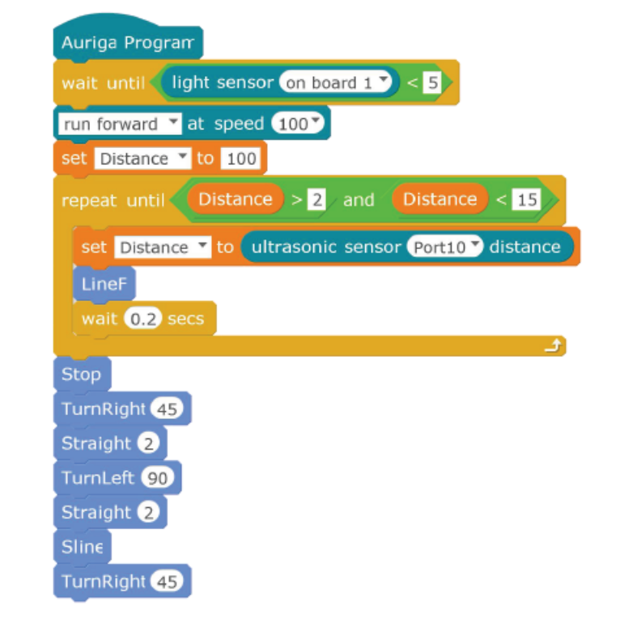
[EX14-6] Pamēģini sasniegt lielāku ātrumu!
Šīs nodaļas noslēgums
Vispārīgo datoru lietojumprogrammu izstrādē sliktākais, kas var notikt nepietiekami pārdomātu risinājumu gadījumā, ir datu struktūras pazaudēšana vai izslēgšanās. Savukārt robotu programmu izstrādē izpildes rezultāti parasti ir saistīti ar objektu struktūru vai darbībām. Nepietiekamas analīzes izraisītu kļūdu gadījumā rodas problēmas, kas var izpausties kā objektu bojājumi vai pat var būt bīstamas dzīvībai, tāpēc mums ir jābūt īpaši piesardzīgiem.
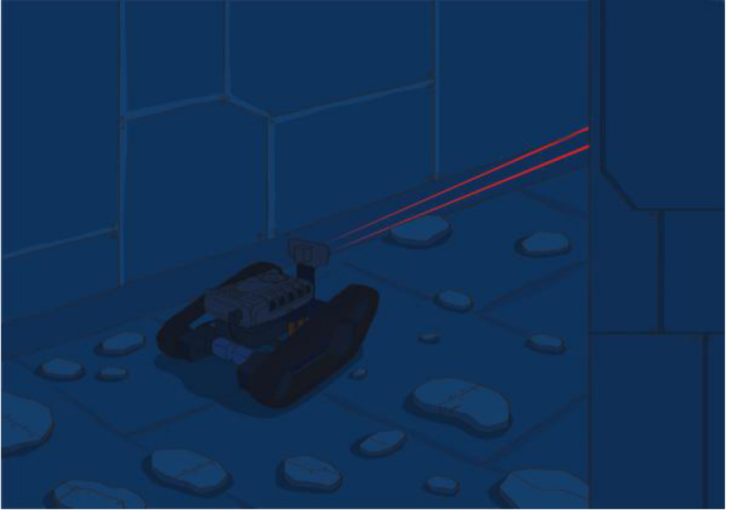
Pilnīgajā tumsā Ranger tanks var pārvietoties uz priekšu, tikai sekojot vājajām infrasarkano staru pēdām uz zemes. Par laimi kritiena rezultātā netika sabojāts ultraskaņas sensors. Pēters pievieno automātiskajai infrasarkano staru līnijas sekošanas sistēmai attāluma datus, pārregulē navigācijas sistēmu un ceļš var turpināties…

